Министерство образования Республики Беларусь
Учреждение образования
«Белорусский государственный университет информатики и
радиоэлектроники»
Факультет информационных технологий и управления
Кафедра интеллектуальных информационных технологий
Отчет по практическому заданию №3
по курсу «Технологии и инструментальные средства проектирования
интеллектуальных систем»
Вариант: ПрО «Больница (приём больных)»
Выполнил:
Студент гр. 321701 Политыко И.А.
Проверила: Гракова Н.В.

Минск 2026
Ход работы
Тема:
Представление знаний с помощью фреймов.
Цель работы:
Научиться представлять знания предметной области с помощью фреймовой модели.
Основные задачи:
Изучение технических аспектов реализации представления знаний с помощью фреймов.
Предметная область:
Для построения фреймовой модели выбрана та же предметная область, что и в предыдущих работах — «Больница» (приём больных): взаимодействие пациента с медицинским учреждением через запись к врачу, прохождение приёма, диагностику и оплату услуг.
Шаг 1. Фреймы-прототипы
Выделены прототипы-образцы (Человек, Больница, Отделение) и прототипы-роли (Врач, Пациент), наследующие от Человека по связи AKO.
ЧЕЛОВЕК
Имя слота | Значение слота | Способ получения значения | Демон
Пол | Мужской, Женский | Из внешних источников | —
Возраст | От 0 до 120 | Из внешних источников | —
ВРАЧ (АКО ЧЕЛОВЕК)
Имя слота | Значение слота | Способ получения значения | Демон
Специализация | — | Из внешних источников | —
Стаж работы | — | Из внешних источников | —
Зарплата | — | Из внешних источников | —
График работы | — | Из внешних источников | —
Отделение | Фрейм-объект | Из внешних источников | —
ПАЦИЕНТ (АКО ЧЕЛОВЕК)
Имя слота | Значение слота | Способ получения значения | Демон
Полис ОМС | Есть, Нет | По умолчанию (есть) | —
Статус | Плановый, Экстренный | По умолчанию (плановый) | —
Диагноз | Фрейм-объект | Присоединённая процедура | IF-ADDED (изменяет слот «История болезни»)
История болезни | — | Из внешних источников | —
БОЛЬНИЦА
Имя слота | Значение слота | Способ получения значения | Демон
Название | — | Из внешних источников | —
Адрес | — | Из внешних источников | —
Часы работы | — | Из внешних источников | —
Отделения | Список фреймов-объектов | Из внешних источников | —
Класс | Государственная, Частная | — | —
ОТДЕЛЕНИЕ
Имя слота | Значение слота | Способ получения значения | Демон
Название | — | Из внешних источников | —
Специализация | — | Из внешних источников | —
Больница | Фрейм-объект | Из внешних источников | —
Шаг 2. Фреймы-экземпляры
Прототипы конкретизированы фреймами-экземплярами: два учреждения со своими отделениями и врачами, два пациента.
БОЛЬНИЦА №1 Г. ГОРОДОК (АКО БОЛЬНИЦА)
Имя слота | Значение слота | Способ получения значения | Демон
Название | Больница №1 г. Городок | Из внешних источников | —
Адрес | ул. Мира, 15 | Из внешних источников | —
Часы работы | 08:00–20:00 | Из внешних источников | —
Отделения | Хирургическое отделение | Из внешних источников | —
Класс | Государственная | Из внешних источников | —
ОБЛАСТНАЯ БОЛЬНИЦА Г. ВИТЕБСК (АКО БОЛЬНИЦА)
Имя слота | Значение слота | Способ получения значения | Демон
Название | Областная больница г. Витебск | Из внешних источников | —
Адрес | ул. Ленина, 5 | Из внешних источников | —
Часы работы | 08:00–18:00 | Из внешних источников | —
Отделения | Терапевтическое отделение | Из внешних источников | —
Класс | Государственная | Из внешних источников | —
ХИРУРГИЧЕСКОЕ ОТДЕЛЕНИЕ (АКО ОТДЕЛЕНИЕ)
Имя слота | Значение слота | Способ получения значения | Демон
Название | Хирургическое отделение | Из внешних источников | —
Специализация | Хирургия | Из внешних источников | —
Больница | Больница №1 г. Городок | Из внешних источников | —
ТЕРАПЕВТИЧЕСКОЕ ОТДЕЛЕНИЕ (АКО ОТДЕЛЕНИЕ)
Имя слота | Значение слота | Способ получения значения | Демон
Название | Терапевтическое отделение | Из внешних источников | —
Специализация | Терапия | Из внешних источников | —
Больница | Областная больница г. Витебск | Из внешних источников | —
КУЗНЕЦОВ А.П. (АКО ВРАЧ)
Имя слота | Значение слота | Способ получения значения | Демон
Пол | Мужской | Из внешних источников | —
Возраст | 41 | Из внешних источников | —
Специализация | Хирург | Из внешних источников | —
Стаж работы | 15 | Из внешних источников | —
Зарплата | 1800 | Из внешних источников | —
График работы | Пн–Пт, 08:00–16:00 | Из внешних источников | —
Отделение | Хирургическое отделение | Из внешних источников | —
ЗОЛУШКИНА А.П. (АКО ВРАЧ)
Имя слота | Значение слота | Способ получения значения | Демон
Пол | Женский | Из внешних источников | —
Возраст | 38 | Из внешних источников | —
Специализация | Терапевт | Из внешних источников | —
Стаж работы | 12 | Из внешних источников | —
Зарплата | 1500 | Из внешних источников | —
График работы | Пн–Пт, 09:00–17:00 | Из внешних источников | —
Отделение | Терапевтическое отделение | Из внешних источников | —
СМИРНОВ П.С. (АКО ПАЦИЕНТ)
Имя слота | Значение слота | Способ получения значения | Демон
Пол | Мужской | Из внешних источников | —
Возраст | 35 | Из внешних источников | —
Полис ОМС | Есть | По умолчанию | —
Статус | Плановый | По умолчанию | —
Диагноз | — (заполняется по итогам приёма) | Присоединённая процедура | IF-ADDED (изменяет слот «История болезни»)
История болезни | — | Из внешних источников | —
ИВАНОВА О.Н. (АКО ПАЦИЕНТ)
Имя слота | Значение слота | Способ получения значения | Демон
Пол | Женский | Из внешних источников | —
Возраст | 52 | Из внешних источников | —
Полис ОМС | Есть | По умолчанию | —
Статус | Плановый | По умолчанию | —
Диагноз | — (заполняется по итогам приёма) | Присоединённая процедура | IF-ADDED (изменяет слот «История болезни»)
История болезни | — | Из внешних источников | —
Шаг 3. Фреймы-ситуации
Определены типовые ситуации, в которые попадает пациент в рамках приёма: диагностика и оплата услуг.
ДИАГНОСТИКА
Имя слота | Значение слота | Способ получения значения | Демон
Симптомы | — | Из внешних источников | —
Обследования | Список услуг | Из внешних источников | —
Диагноз | — | Присоединённая процедура | IF-ADDED (изменяет слот «Диагноз» пациента)
Поставил | Фрейм-образец (врач) | Из внешних источников | —
Пациент | Фрейм-образец | Из внешних источников | —
ОПЛАТА УСЛУГ
Имя слота | Значение слота | Способ получения значения | Демон
Перечень услуг | — | Из внешних источников | —
Перечень цен | — | Присоединённая процедура | IF-ADDED (изменяет слот «Сумма»)
Сумма | — | Присоединённая процедура | IF-ADDED (изменяет слот «Сумма»)
Вид оплаты | ОМС, Наличные, Карта | По умолчанию (ОМС) | —
Оплатил | Фрейм-образец | Из внешних источников | —
Шаг 4. Фрейм-сценарий
Динамика приёма больного описана фреймом-сценарием, объединяющим ситуации в единую последовательность сцен.
ПРИЁМ БОЛЬНОГО
Имя слота | Значение слота | Способ получения значения | Демон
Пациент | Фрейм-объект | Из внешних источников | —
Больница | Фрейм-объект | Из внешних источников | IF-ADDED (изменяет слот «Врач»)
Врач | Фрейм-объект | Присоединённая процедура (определяется по отделению и специализации) | —
Сцена 1 | Регистрация | Из внешних источников | —
Сцена 2 | Осмотр | Из внешних источников | —
Сцена 3 | Диагностика | Из внешних источников | —
Сцена 4 | Оплата | Из внешних источников | —
Сцена 5 | Выписка/направление | Из внешних источников | —
Шаг 5. Конкретные фреймы сценария (сюжет Смирнова П.С.)
Пациент Смирнов П.С. записался на приём к хирургу Кузнецову А.П. в Больнице №1 г. Городок. В рамках приёма проведена диагностика (обследования «Консультация» и «УЗИ брюшной полости», диагноз «Аппендицит») и оплата услуг на сумму 130 р. Второй сюжет (Иванова О.Н. → Золушкина А.П. → диагноз «Расширенная стенка сосуда сердца») строится по той же схеме на основе фреймов-прототипов «Приём больного», «Диагностика» и «Оплата услуг».
ПРИЁМ СМИРНОВА П.С. (АКО ПРИЁМ БОЛЬНОГО)
Имя слота | Значение слота | Способ получения значения | Демон
Пациент | Смирнов П.С. | Из внешних источников | —
Больница | Больница №1 г. Городок | Из внешних источников | IF-ADDED (изменяет слот «Врач»)
Врач | Кузнецов А.П. | Присоединённая процедура (по хирургическому отделению) | —
Сцена 1 | Регистрация | Из внешних источников | —
Сцена 2 | Осмотр | Из внешних источников | —
Сцена 3 | Диагностика | Из внешних источников | —
Сцена 4 | Оплата | Из внешних источников | —
Сцена 5 | Выписка/направление | Из внешних источников | —
ДИАГНОСТИКА СМИРНОВА (АКО ДИАГНОСТИКА)
Имя слота | Значение слота | Способ получения значения | Демон
Симптомы | Боль в животе | Из внешних источников | —
Обследования | Консультация, УЗИ брюшной полости | Из внешних источников | —
Диагноз | Аппендицит | Присоединённая процедура | IF-ADDED (изменяет слот «Диагноз» Смирнова)
Поставил | Кузнецов А.П. | Из внешних источников | —
Пациент | Смирнов П.С. | Из внешних источников | —
ОПЛАТА СМИРНОВА (АКО ОПЛАТА УСЛУГ)
Имя слота | Значение слота | Способ получения значения | Демон
Перечень услуг | Консультация, УЗИ брюшной полости | Из внешних источников | —
Перечень цен | 50, 80 | Присоединённая процедура | IF-ADDED (изменяет слот «Сумма»)
Сумма | 130 | Присоединённая процедура | —
Вид оплаты | ОМС | По умолчанию | —
Оплатил | Смирнов П.С. | Из внешних источников | —
Шаг 6. Графическое изображение взаимодействия фреймов
Взаимосвязь фреймов отображена в виде графа: толстая линия обозначает связь AKO (наследование от прототипа), тонкая стрелка с подписью «Слот: …» — ссылку на другой фрейм через значение слота.
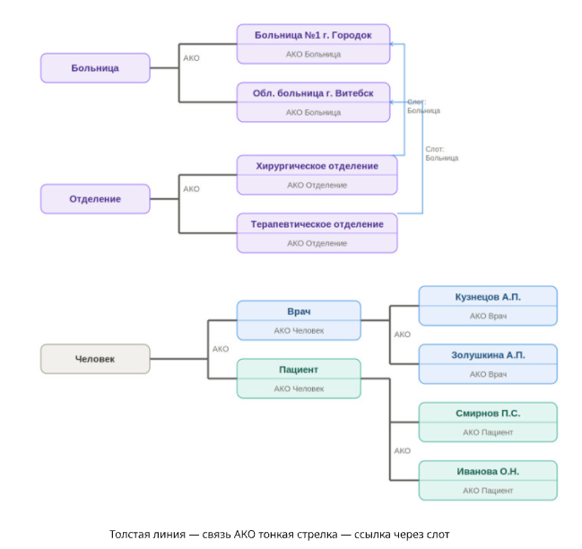
Рисунок 1 — Иерархия фреймов-объектов и фреймов-ролей предметной области «Больница»
Отдельно показано взаимодействие фреймов-ситуаций и фрейма-сценария с конкретными экземплярами на примере сюжета Смирнова П.С.: фрейм «Приём Смирнова П.С.» через слоты ссылается на пациента, врача и больницу, а фреймы «Диагностика Смирнова» и «Оплата Смирнова» — на пациента и врача, поставившего диагноз.
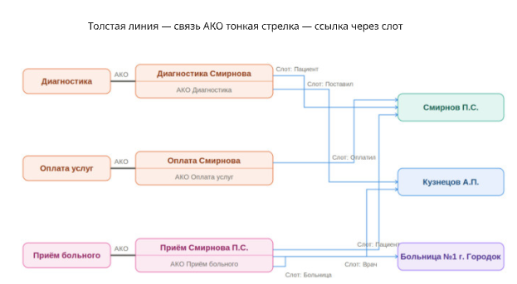
Рисунок 2 — Взаимодействие фреймов-ситуаций и фрейма-сценария на примере сюжета Смирнова П.С.
Выводы
Построена фреймовая модель представления знаний предметной области «Больница»: определены фреймы-прототипы (объекты и роли), их конкретные экземпляры, фреймы-ситуации, фрейм-сценарий и его заполнение на примере реального сюжета приёма пациента. Использованы основные элементы теории фреймов: наследование по связи AKO, ссылки между фреймами через значения слотов, присоединённые процедуры и демоны типа IF-ADDED для автоматического пересчёта зависимых слотов (например, суммы заказа услуг). Граф взаимодействия фреймов показывает, что фрейм-сценарий «Приём больного» связывает между собой все остальные фреймы предметной области, что соответствует его роли — описывать динамику развития ситуации.

